A: | ENACO LTDA. |  |  |  | FECHA: | 25 / 10 / 2022 |  |  | COT #: | COT231/ 2022
ATN: |  | ENACO LTDA. |  |  |  |  | DE: | ING. AMILCAR MARTINEZ |  |  | PAGINAS: | 1/2
CIUDAD / PAIS : |  |  |  | CBBA/ BOLIVIA |  |  | REF.: | CABLECANAL ESCALERA Y ACCESORIOS.
EMAIL:

CABLECANALES ESCALERA Y BANDEJA
ITEM | CANT | UNI | CAT | MODELO | DESCRIPCION | UNIT BS | VALOR BS
1 | 35 | pzs | 052604 | CABLECAN-30E-LV | RECTO ESCALERA LIVIANO 30 DE 10x34 cms x 2 mts CINCADO | 237,40 | 8309
2 | 3 | pzs | 041510 | CABLECANAL-30B | RECTO BANDEJA 30 DE 6x30 cms x 2 mts CINCADO | 357,90 | 1073,7
3 | 2 | pzs | 041532 | CABLECANAL-30B | TE BANDEJA 30 DE 6x40x50 cms CINCADO | 205,30 | 410,6
4 | 7 | pzs | 052682 | CABLECAN-40E-LV | RECTO ESCALERA LIVIANO 40 DE 10x44 cms x 2 mts CINCADO | 334,60 | 2342,2
5 | 2 | pzs | 050840 | CABLECANAL-40B | TE BANDEJA 40 DE 6x50x60 cms CINCADO | 282,60 | 565,2
6 | 3 | pzs | 052842 | CABLECAN-60E-LV | RECTO ESCALERA LIVIANO 60 DE 10x64 cms x 2 mts CINCADO | 499,10 | 1497,3
7 | 1 | pzs | 056573 | CABLECANAL-60B | CRUZ BANDEJA 60 DE 6x80x80 cms CINCADO | 641,80 | 641,8
 |  |  |  |  | TOTAL EN BS= |  | 14839,80
ITEM 1, 4 Y 6:
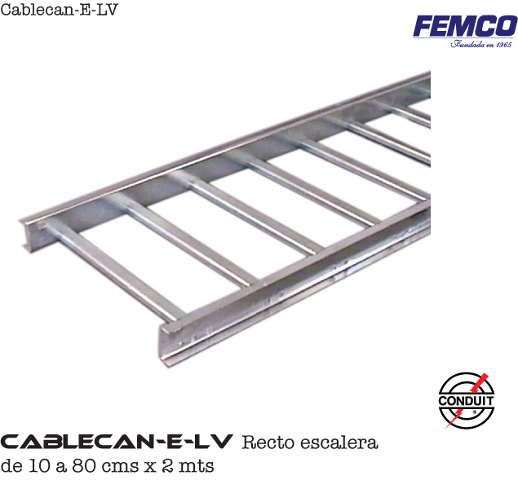

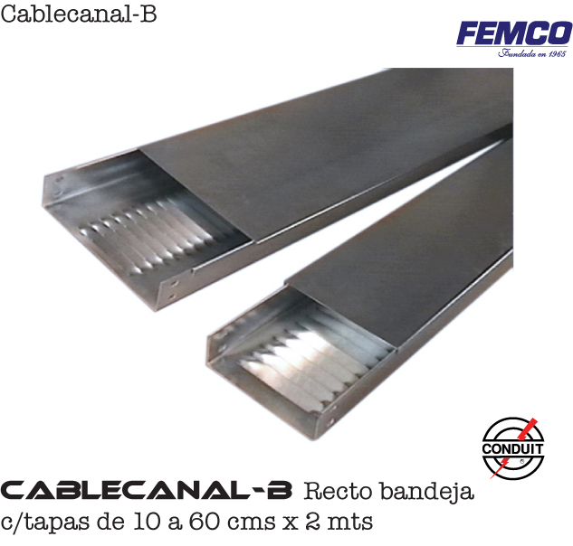
ITEM 2:

ITEM 3 Y 5:
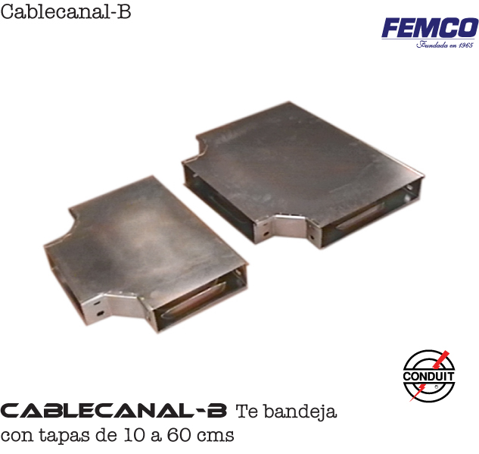

ITEM 7:
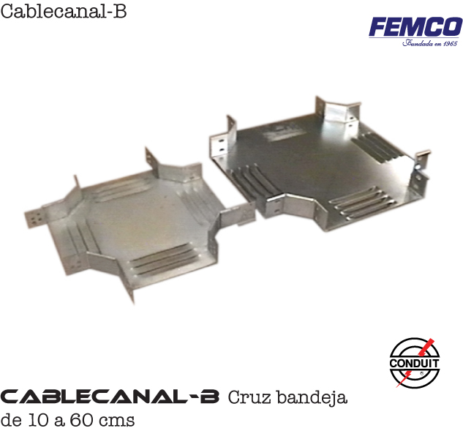

CONDICIONES GENERALES DE VENTA.
- PRECIOS: EN BOLIVIANOS, INCLUYEN TODOS LOS IMPUESTOS DE LEY.
- FORMA DE PAGO: AL CONTADO O DEPOSITO BANCARIO
- GARANTIA: DE UN AÑO CONTRA FALLAS DE FABRICACION, NO ASI DE MAL USO.
- TIEMPO DE ENTREGA: 4 DIAS, POSTERIOR A CONFIRMACION DE PEDIDO.
- MARCA: CONDUIT – FEMCO
- VALIDEZ DE LA PROFORMA: 30 DIAS
ING. AMILCAR MARTINEZ A.
TEL. (591) - 4 - 4791022
FAX. (591) - 4 - 4791025
CEL. 77441356
VENTAS TECNICAS.
FEMCO S.R.L.

